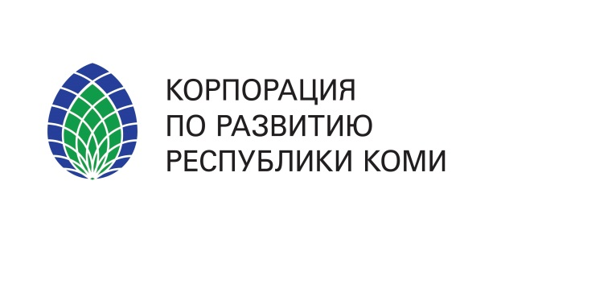

И Н С Т Р У К Ц И Я
Содержание годового отчета акционерного общества

Годовой отчет акционерного общества – форма раскрытия информации о главных показателях деятельности, приоритетных направлениях и перспективах развития общества.
Нормативное регулирование:
- Закон об акционерных обществах (208-ФЗ от 26.12.1995).
- Положение ЦБ РФ от от 27 марта 2020 года № 714-П «О раскрытии информации эмитентами эмиссионных ценных бумаг» (вступает в силу с 1 октября 2021 года).
- Устав АО.
- Внутренние документы, если имеются.
Годовой отчет акционерного общества должен содержать:
- Сведения о положении акционерного общества в отрасли.
- Приоритетные направления деятельности акционерного общества и отчет о результатах развития в этих направлениях. Основные показатели бухгалтерской (финансовой) отчетности, основные производственные показатели общества.
- Сравнение достигнутых за год результатов с планом на отчетный период и фактом предыдущего периода.
- Перспективы развития общества. Сведения о наличии в обществе утвержденной стратегии развития и долгосрочной программы развития. Изменения в стратегии развития и долгосрочной программе развития за прошедший период. Необходимость корректировки в дальнейшем.
- Сведения о наличии в обществе иных программ (в том числе инвестиционных, инновационных и прочее).
- Сведения о наличии в обществе утвержденной системы ключевых показателей эффективности. Отчет об их достижении.
- Утвержденный бюджет общества на отчетный период и отчет о его исполнении. Утвержденный бюджет общества на следующий период и оценка перспектив его исполнения.
- Утвержденная программа отчуждения непрофильных активов.
- Информацию об объеме каждого из использованных акционерным обществом в отчетном году видов энергетических ресурсов в натуральном и денежном выражении.
- Отчет о выплате дивидендов.
- Перечень крупных сделок (сущность, кто согласовал / одобрил) или ссылка (страница сайта) на опубликованный документ с перечислением таких сделок.
- Перечень сделок с заинтересованностью (сущность, характер заинтересованности, кто согласовал / одобрил) или ссылка (страница сайта) на опубликованный документ с перечислением таких сделок. По сделкам с размером 2% и более стоимости активов дополнительно указываются основания считать лицо заинтересованным в сделке и доля такого лица в уставном капитале на дату заключения сделки.
- Описание иных, существенных для общества сделок.
- Состав исполнительных и коллегиальных органов общества, включая изменения в составе в течение года. Приводится краткая биография, размер доли в уставном капитале, количество (доля) обыкновенных акций. При совершении такими лицами сделок с заинтересованностью указывается информация о таких сделках.
- Основные положения политики общества в области вознаграждения и (или) компенсации расходов, а также сведения обо всех выплатах членам органов управления, кроме руководителя, если он не входит в состав других органов.
- Описание основных факторов риска, связанных с деятельностью акционерного общества. На практике к таким факторам относят отраслевые, технологические и производственные риски, политические, финансовые и правовые риски (например, снижение чистой прибыли общества, уменьшение средств на выплату дивидендов, увеличение налоговых ставок). Сведения о деятельности по управлению рисками описание принципов и подходов к организации системы управления рисками и внутреннего контроля.
- Сведения (отчет) о соблюдении акционерным обществом принципов и рекомендаций Кодекса корпоративного управления, рекомендованного к применению Банком России.
- Сведения об утверждении годового отчета общества.
- Другие сведения, предусмотренные Уставом и (или) внутренними документами.
Если по окончании второго отчетного года или каждого последующего отчетного года стоимость чистых активов акционерного общества окажется меньше его уставного капитала, годовой отчет акционерного общества должен включать раздел о состоянии его чистых активов:
- показатели динамики стоимости уставного капитала общества и стоимости чистых активов за три последних года;
- результаты анализа причин и факторов, которые привели к тому, что стоимость чистых активов общества оказалась меньше его уставного капитала;
- перечень мер по приведению стоимости чистых активов акционерного общества в соответствие с величиной его уставного капитала.

И Н С Т Р У К Ц И Я
Содержание годового отчета общества с ограниченной ответственностью

Годовой отчет общества с ограниченной ответственностью – форма раскрытия информации о главных показателях деятельности, приоритетных направлениях и перспективах развития общества.
Годовой отчет общества с ограниченной ответственностью должен содержать:
- Сведения о положении общества в отрасли.
- Приоритетные направления деятельности общества и отчет о результатах развития в этих направлениях. Основные показатели бухгалтерской (финансовой) отчетности, основные производственные показатели общества.
- Сравнение достигнутых за год результатов с планом на отчетный период и фактом предыдущего периода.
- Перспективы развития общества. Наличие в обществе утвержденной стратегии развития и долгосрочной программы развития. Изменения в стратегии развития и долгосрочной программе развития за прошедший период. Необходимость корректировки.
- Наличие в обществе иных программ (в том числе инвестиционных, инновационных и прочее).
- Наличие в обществе утвержденной системы ключевых показателей эффективности.
- Утвержденный бюджет общества на отчетный период и отчет о его исполнении. Утвержденный бюджет общества на следующий период и оценка перспектив его исполнения.
- Утвержденная программа отчуждения непрофильных активов.
- Информацию об объеме каждого из использованных акционерным обществом в отчетном году видов энергетических ресурсов.
- Отчет о выплате дивидендов.
- Перечень крупных сделок (сущность, кто согласовал / одобрил), сделок с заинтересованностью (сущность, характер заинтересованности, кто согласовал / одобрил), описание иных, существенных для общества сделок.
- Краткое описание системы корпоративного управления в обществе, сведения о директоре и членах коллегиального исполнительного органа (при наличии).
- Основные положения политики общества в области вознаграждения и (или) компенсации расходов, а также сведения обо всех выплатах членам органов управления.
- Описание основных факторов риска, связанных с деятельностью общества. На практике к таким факторам относят отраслевые, технологические и производственные риски, политические, финансовые и правовые риски (например, снижение чистой прибыли общества, уменьшение средств на выплату дивидендов, увеличение налоговых ставок). Сведения о деятельности по управлению рисками описание принципов и подходов к организации системы управления рисками и внутреннего контроля.
- Сведения об утверждении годового отчета общества.
- Другие сведения, предусмотренные Уставом и (или) внутренними документами.
Если по окончании второго отчетного года или каждого последующего отчетного года стоимость чистых активов общества окажется меньше его уставного капитала, годовой отчет общества должен включать раздел о состоянии его чистых активов:
- показатели динамики стоимости уставного капитала общества и стоимости чистых активов за три последних года;
- результаты анализа причин и факторов, которые привели к тому, что стоимость чистых активов общества оказалась меньше его уставного капитала;
- перечень мер по приведению стоимости чистых активов общества в соответствие с величиной его уставного капитала.

